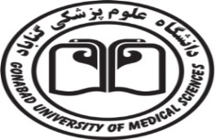
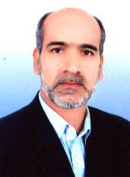سنلی
دانشکده پرستاری و مامایی
خلاصه سوابق اعضای هیئت علمی

نام و نام خانوادگی : علی دلشاد نوقابی
رشته تخصصی : آموزش پرستاری گرایش بهداشت جامعه
مرتبه دانشگاهی: مربی پایه فعلی: 35
سوابق تحصیلی:
ردیف | رشته تحصیلی | مقطع | دانشگاه | تاریخ اخذ مدرک
1 | کارشناسی پرستاری | کارشناسی | علوم پزشکی مشهد | 1370
2 | آموزش پرستاری گرایش بهداشت جامعه | کارشناسی ارشد | علوم پزشکی مشهد | 1372
سوابق پژوهشی:
- تعداد مقالات چاپ شده:
نمایه1( 1 مورد)- نمایه2( 8 مورد)- نمایه3( 20 مورد)- نمایه4 و سایر( 12 مورد)
- تعداد طرحهای پژوهشی: 11
- تعداد راهنمایی و مشاوره پایان نامههای دانشجویی:
- کارشناسی: 40
- کارشناسی ارشد: 8
- دکتری:
- کتابها:
علی دلشاد، مهدی مشکی، علیرضا مسلم، محمد صفایی. طلاق (آسیب شناسی، عوامل مؤثر و راهکارها). مشهد: نشر آذرجم به سفارش مرکز تحقیقات توسعه اجتماعی و ارتقای سلامت دانشگاه علوم پزشكي گناباد، 1390.
5- همایش ها:
ارائه بیش از 50 سخنرانی و پوستر در همایش های بین المللی و کشوری
جوایز و افتخارات:
1- عضو فعال پژوهشی دانشگاه علوم پزشكي گناباد در سال1379
2- عضو فعال پژوهشی دانشگاه علوم پزشكي گناباد در سال 1380
3- پژوهش برگزیده سال 1381 دانشگاه علوم پزشكي گناباد
4- پژوهشگر برتر پایگاه تحقیقات جمعیتی در سال 1382
5- پژوهشگر فعال دانشگاه علوم پزشكي گناباد در سال 1383
6- پژوهشگر برتر دانشگاه علوم پزشكي گناباد در سال 1383
7- مربی نمونه پرستاری دانشگاه علوم پزشكي گناباد در سال 1381
8- ارائه دهنده فرآیند برتر در جشنواره شهید مطهری در سال 1391
9- ارائه دهنده ایده برتر در همایش ایده های برتر در زمینه مشارکت مردمی شیراز 1391

